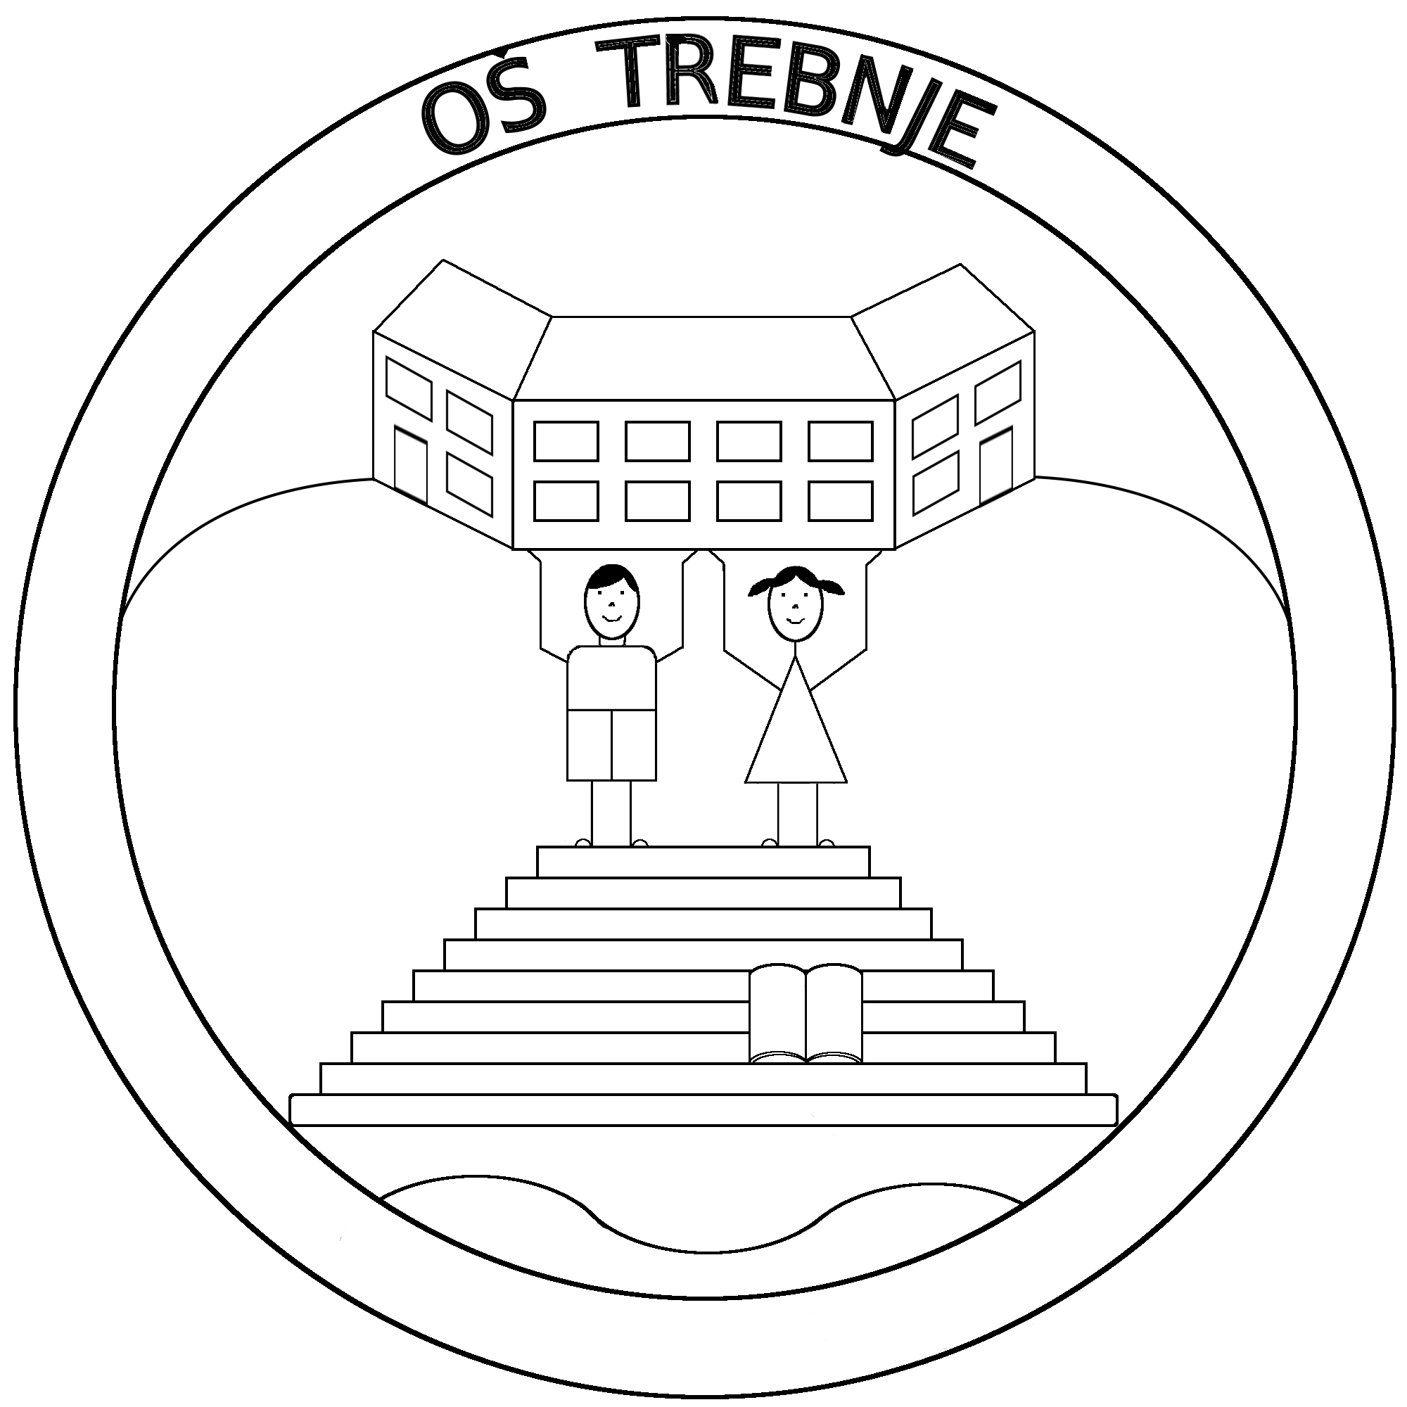

OSNOVNA ŠOLA TREBNJE
Kidričeva ulica 11, 8210 Trebnje
Telefon: +3867 3481 870
Faks: +3867 3481 890
E-naslov: sola@os-trebnje.si

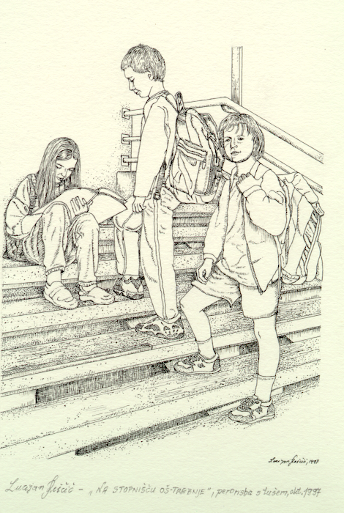
VABILO

Osnovna šola Trebnje, naša pot v modrino.
Ne pozabimo,
da je bil tudi največji hrast nekoč majhen želod,
ki je padel na tla in vztrajal.
(neznani avtor)

VSEBINA

- Organizacija in vsebina vzgojno-izobraževalnega dela v šolskem letu 2019/2020:

- organizacijska shema Osnovne šole Trebnje
- prvič v šolo
- delo v 1. razredu
- jutranje varstvo, podaljšano bivanje
- potrebščine, prehrana, prevozi

- Predlogi in pobude udeležencev

Spoštovani starši,

vaš otrok bo jeseni prvič sedel v šolske klopi,
zato vas vabimo na srečanje, ki bo v
torek, 4. junija 2019, ob 18. uri
v avli Osnovne šole Trebnje.

Srečanje je namenjeno samo staršem
in bo trajalo predvidoma do 19. ure.

Vabljeni!

